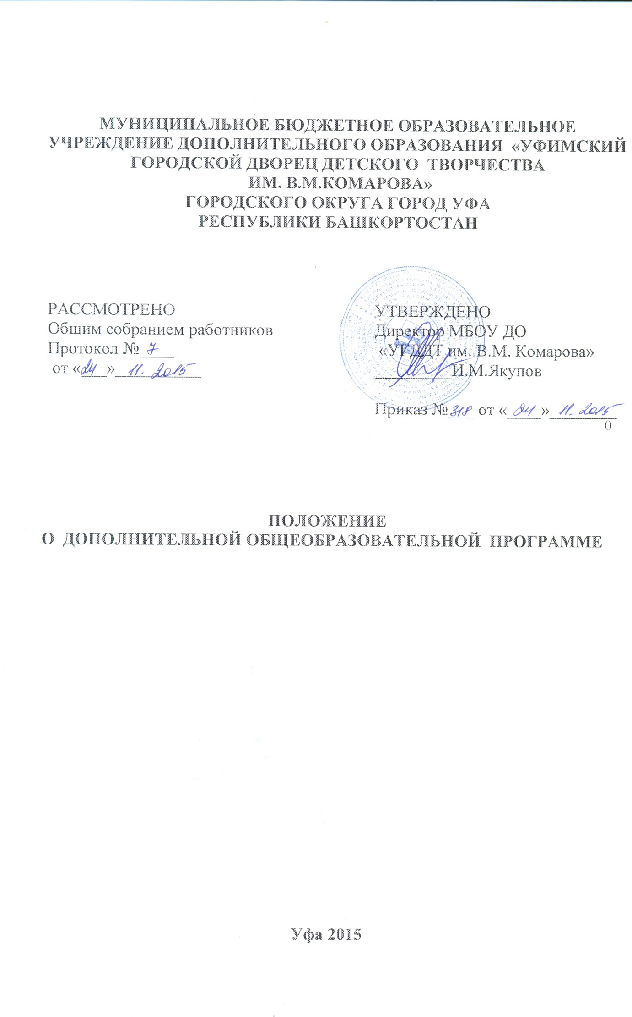
1. Общие положения

  - Настоящее Положение о дополнительной общеобразовательной программе (далее – Положение) разработано в соответствии с действующим законодательством РФ, нормативными правовыми актами, регулирующими деятельность Учреждения, Уставом Муниципального бюджетного образовательного учреждения дополнительного образования «Уфимский городской Дворец детского творчества им. В.М. Комарова» (далее – Учреждение) призвано регулировать порядок разработки, утверждения и реализации дополнительных общеобразовательных программ.
  - Дополнительные общеобразовательные программы разрабатываются Учреждением самостоятельно с учетом возрастных и индивидуальных особенностей учащихся.
  - Дополнительные общеобразовательные программы в Учреждении реализуются как для детей, так и для взрослых.

- Содержание дополнительной общеобразовательной программы
2.1. Содержание дополнительной общеобразовательной программы должно соответствовать:
- достижениям мировой культуры, российским традициям, культурно-национальным особенностям регионов;
- содержанию основной образовательной программы, соответствующему возрасту и уровню образования (дошкольного, начального общего, основного общего, среднего общего образования;
- направленностям программ дополнительного образования детей (научно-технической, спортивно-технической, художественно-эстетической, физкультурно-спортивной, туристско-краеведческой, эколого-биологической, военно-патриотической, социально-педагогической, культурологической, естественно-научной и др.);
- современным образовательным технологиям,
2.2 Содержание дополнительной общеобразовательной программы должно быть направлено на создание условий для развития личности ребенка; развитие мотивации личности к познанию и творчеству; обеспечение эмоционального благополучия ребенка; приобщение учащихся к общечеловеческим ценностям; профилактику асоциального поведения; создание условий для социального, культурного и профессионального самоопределения, творческой самореализации личности ребенка, ее интеграции в систему мировой и отечественной культур; интеллектуальное и духовное развитие личности ребенка; укрепление психического и физического здоровья; взаимодействие педагога дополнительного образования с семьей.
3. Структура дополнительной общеобразовательной программы
3.1. Дополнительная общеобразовательная программа включает следующие структурные элементы:
3.1.1. Титульный лист - включает наименование Учреждения; где, когда и кем утверждена дополнительная общеобразовательная программа; название дополнительной общеобразовательной программы; возраст учащихся, на которых рассчитана дополнительная образовательная программа; срок реализации дополнительной образовательной программы; Ф.И.О., должность автора (авторов) дополнительной общеобразовательной программы; название города; год разработки дополнительной общеобразовательной программы (Приложение 1).
3.1.2. Пояснительная записка раскрывает направленность дополнительной общеобразовательной программы; новизну, актуальность, педагогическую целесообразность, цель и задачи дополнительной общеобразовательной программы; отличительные особенности данной дополнительной общеобразовательной программы от уже существующих; возраст учащихся, сроки реализации дополнительной общеобразовательной программы (продолжительность образовательного процесс, этапы); формы и режим занятий; ожидаемые результаты и способы их проверки; формы подведения итогов реализации дополнительной общеобразовательной программы (выставки, фестивали, соревнования, учебно-исследовательские конференции и т.д.).
3.1.3. Учебно-тематический план программы дополнительной общеобразовательной программы включает перечень разделов, тем; количество часов по каждой теме с разбивкой на теоретические и практические виды занятий.
3.1.4. Содержание дополнительной общеобразовательной программы раскрывается через краткое описание тем (теоретических и практических видов занятий).
3.1.5. Материально-методическое обеспечение дополнительной общеобразовательной программы включает: обеспечение программы методическими видами продукции (разработки игр, бесед, походов, экскурсий, конкурсов, конференций и т.д); рекомендации по проведению лабораторных и практических работ, по постановке экспериментов или опытов и т.д.
3.1.6. Список использованной литературы - составляется согласно ГОСТ 7.1-2003 Библиографическое описание документа. Требования к оформлению:
- текст должен быть набран в программе Word for Windows;
- формат А4;
- шрифт - Times New Roman;
- размер -14;
- все поля по 2 см.;
- страницы пронумерованы.

- Порядок разработки дополнительной общеобразовательной программы
  - Дополнительная общеобразовательная программа разрабатывается педагогом с учетом положений данного Положения.
  - Составитель/разработчик дополнительной общеобразовательной программы самостоятельно определяет:
4.2.1. цель, задачи, ведущую педагогическую идею дополнительной общеобразовательной программы; актуальность и отличительные признаки дополнительной общеобразовательной программы от других программ;
4.2.2. образовательную область и содержание дополнительной общеобразовательной программы, наполнение отдельных разделов (тем); последовательность их изучения и количество часов на освоение, с разбивкой на теоретические и практические занятия; продолжительность и частоту занятий в неделю;
4.2.3. состав учащихся по программе (по возрасту, по уровню развития и др.);
4.2.4. приемы, методы и формы организации образовательного процесса по программе, требования к помещению, оборудованию и материалам; возможности использования информационно-коммуникационных технологий;
4.2.5. ожидаемые результаты, критерии их оценки, методы и формы выявления.
4.3. Разработанная программа направляется для рассмотрения в методический совет Учреждения, который по итогам рассмотрения рекомендует/не рекомендует к утверждению на педагогическом совете. В случае необходимости доработки программа возвращается составителю/разработчику.
4.4. Рекомендованная методическим советом дополнительная общеобразовательная программа направляется педагогическому совету Учреждения для утверждения.
4.5. Дополнительная общеобразовательная программа утверждается ежегодно директором Учреждения с изданием соответствующего приказа (Приложение 2).
4.6. Дополнительная общеобразовательная программа должна быть рассчитана на внесение изменений, уточнений и дополнений. Порядок и регламент корректировки программы составитель/разработчик фиксирует в пояснительной записке или механизме ее реализации.

- Ответственность
5.1. Учреждение несет ответственность за качество реализуемых дополнительных общеобразовательных программ.
5.2. Педагог – составитель дополнительной общеобразовательной программы несет ответственность за качество и полноту реализации дополнительных общеобразовательных программ в соответствии с должностными обязанностями.

- Заключительные положения
6.1. Настоящее Положение вступает в действие с момента его утверждения директором Учреждения.
6.2. Изменения и дополнения в настоящее Положение могут быть внесены в связи с изменениями действующего законодательства.
6.3. Лица, виновные в нарушении норм настоящего Порядка, несут ответственность в соответствии с действующим законодательством.

Приложение 1
Титульный лист образовательной программы

МУНИЦИПАЛЬНОЕ БЮДЖЕТНОЕ ОБРАЗОВАТЕЛЬНОЕ УЧРЕЖДЕНИЕ ДОПОЛНИТЕЛЬНОГО ОБРАЗОВАНИЯ «НАИМЕНОВАНИЕ»

РАССМОТРЕНА  на заседании методического совета от «___» _______ 20___ года № ___ |  | УТВЕРЖДЕНА  Педагогическим советом  Протокол №____  от «___»_____20__ года  Председатель педагогического  совета, директор ___________

Дополнительная образовательная программа
по ______________________ направленности
для учащихся от _______ до ______ лет
Срок реализации программы:_________

Составитель/разработчик: Ф.И.О., должность

Уфа-201___

Приложение 2

Бланк образовательного учреждения

В соответствии с Положением о дополнительной общеобразовательной программе, на основании заключения методического совета (Протокол № от «__»__________), решения педагогического совета (Протокол № ____ от _________) приказываю:
- Утвердить дополнительную общеобразовательную программу, составитель - ______________________________.
Ф.И.О. педагога-составителя
- Возложить ответственность за качество и полноту реализации дополнительную общеобразовательную программу, объективность контроля учебных достижений учащихся на __________________________.
Ф.И.О.
3. Организовать освоение разработанной дополнительной общеобразовательной программы в соответствии с целями, задачами, требованиями к составу учащихся по программе.

Директор ФИО

